**НЕПРЕРЫВНОСТЬ ФУНКЦИИ**

**1. Точ­ка раз­ры­ва фун­кции.** Это точ­ка, око­ло ко­торой зна­чения фун­кции со­вер­ша­ют **ска­чок**. Точ­нее, точ­ка *x*0 на­зыва­ет­ся **точ­кой раз­ры­ва** фун­кции, ес­ли мож­но ука­зать та­кое рас­сто­яние *d*, что сколь угод­но близ­ко к *x*0 всег­да найдут­ся точ­ки, в ко­торых зна­чения фун­кции рас­по­ложе­ны друг от дру­га на рас­сто­янии, большем, чем *d*.

В пер­вом при­мере **ска­чок** фун­кции в точ­ке раз­ры­ва **бес­ко­нечен**, во вто­ром — **ко­нечен**. Ра­ци­ональные фун­кции ви­да   — мно­гоч­ле­ны, име­ют раз­ры­вы с бес­ко­неч­ным скач­ком в кор­нях зна­мена­теля.

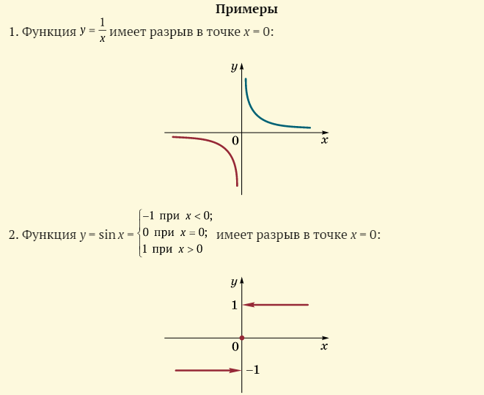

**2. Неп­ре­рыв­ность фун­кции на про­межут­ке.** Фун­кция на­зыва­ет­ся **неп­ре­рыв­ной** на не­кото­ром про­межут­ке, ес­ли у нее нет на этом про­межут­ке то­чек раз­ры­ва.

По­нятие неп­ре­рыв­ности фун­кции со­от­ветс­тву­ет пред­став­ле­нию о неп­ре­рыв­ности дви­жения ка­ран­да­ша при изоб­ра­жении ее гра­фика.

Ра­ци­ональная фун­кция неп­ре­рыв­на на лю­бом про­межут­ке, не со­дер­жа­щем кор­ней ее зна­мена­теля. В час­тнос­ти, гра­фик фун­кции *f* = *P*(*x*), где *P*(*x*) — мно­гоч­лен, неп­ре­рывен на всей чис­ло­вой оси.

Фун­кция на­зыва­ет­ся **глад­кой**, ес­ли в каж­дой точ­ке ее гра­фика мож­но од­нознач­но про­вес­ти **ка­сательную**.

**Неп­ре­рыв­ность фун­кции на про­межут­ке**

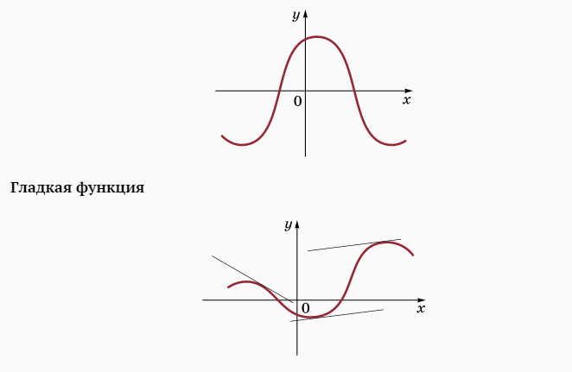

**3. Уг­ло­вые точ­ки.** Точ­ки, в ко­торых на­руша­ет­ся глад­кость, рас­позна­ют­ся на гра­фике лег­ко — это, ра­зуме­ет­ся, ее точ­ки раз­ры­ва, а так­же **уг­ло­вые точ­ки**, ти­пич­ным при­мером ко­торых яв­ля­ет­ся точ­ка x = 0 для фун­кции y = |x|.

В школьной прак­ти­ке уг­ло­вые точ­ки свя­заны ис­клю­чительно с вы­чис­ле­ни­ем мо­дуля и по­яв­ля­ют­ся при пос­тро­ении гра­фиков фун­кций ти­па y = |f(x)|. В уг­ло­вой точ­ке са­ма фун­кция ос­та­ет­ся неп­ре­рыв­ной, од­на­ко на­руша­ет­ся неп­ре­рыв­ность из­ме­нения ка­сательной к гра­фику. Мож­но ска­зать точ­нее, что в уг­ло­вой точ­ке угол нак­ло­на ка­сательной име­ет ска­чок.

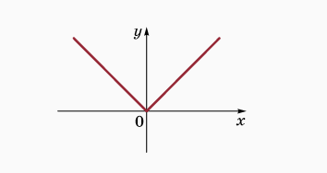

**4. Вы­пук­лость фун­кции.** Наг­лядным свойством гра­фика фун­кции на не­кото­ром про­межут­ке яв­ля­ет­ся его **вы­пук­лость**. Она мо­жет быть нап­равле­на как вверх (нап­ри­мер, у фун­кции y = -x2), так и вниз (y = x2). Точ­ка, в ко­торой ме­ня­ет­ся ха­рак­тер вы­пук­лости, на­зыва­ет­ся **точ­кой пе­реги­ба** фун­кции. Вбли­зи нее гра­фик фун­кции пе­реги­ба­ет­ся. Ес­ли в этой точ­ке мож­но про­вес­ти ка­сательную, то вид­но, что по од­ну сто­рону от точ­ки пе­реги­ба гра­фик фун­кции на­чина­ет ухо­дить вы­ше ка­сательной (в эту сто­рону гра­фик ста­новит­ся вы­пук­лым вниз), а по дру­гую сто­рону гра­фик ухо­дит вниз (ста­новит­ся вы­пук­лым вверх).

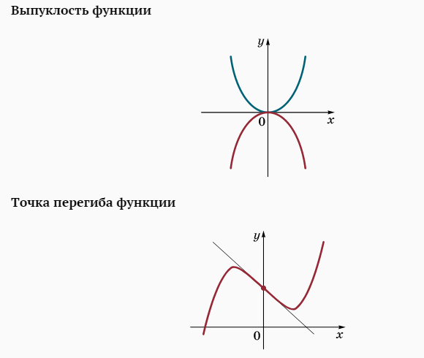

**5. Асим­пто­та гра­фика фун­кции.** Асим­пто­той гра­фика фун­кции на­зыва­ет­ся пря­мая, к ко­торой не­ог­ра­ничен­но приб­ли­жа­ют­ся точ­ки гра­фика фун­кции при их уда­лении от на­чала ко­ор­ди­нат. Асим­пто­ты бы­ва­ют вер­ти­кальные и нак­лонные. Вер­ти­кальные асим­пто­ты мо­гут по­явиться только тог­да, ког­да фун­кция име­ет бес­ко­неч­ный раз­рыв, т. е. ска­чок фун­кции в точ­ке раз­ры­ва бес­ко­нечен. Нак­лонные асим­пто­ты мо­гут быть только в том слу­чае, ес­ли об­ласть оп­ре­деле­ния фун­кции бес­ко­неч­на.

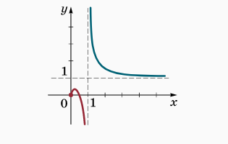

**ВОПРОСЫ И ЗАДАНИЯ**

Фун­кция y = f(x) за­дана гра­фиком а, а фун­кция y = g(x) — гра­фиком б.

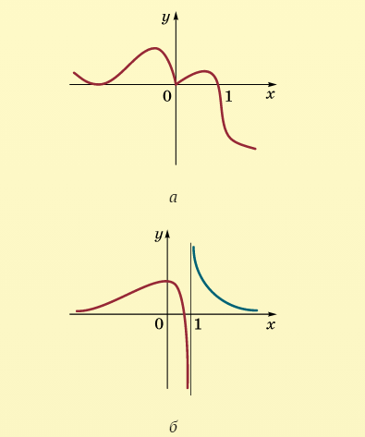

**От­ветьте по гра­фику, вер­ны ли для этих фун­кций сле­ду­ющие ут­вер­жде­ния:**

1. Фун­кция неп­ре­рыв­на на всей об­ласти оп­ре­деле­ния.
2. Фун­кция име­ет од­ну точ­ку раз­ры­ва.
3. Фун­кция яв­ля­ет­ся глад­кой при *x* > 1.
4. Фун­кция яв­ля­ет­ся глад­кой на про­межут­ке (1; +∞).
5. Фун­кция име­ет од­ну точ­ку, в ко­торой она оп­ре­деле­на и при этом на­руша­ет­ся ее глад­кость.
6. Фун­кция име­ет од­ну уг­ло­вую точ­ку.
7. Фун­кция име­ет ров­но один нуль.
8. Гра­фик фун­кции не име­ет асим­птот.
9. Ка­сательную мож­но про­вес­ти в лю­бой точ­ке гра­фика.
10. Ров­но в двух точ­ках гра­фика ка­сательная па­рал­лельна оси *x*.
11. На про­межут­ке (0; 1) фун­кция яв­ля­ет­ся вы­пук­лой вверх.
12. При *x* > 1 фун­кция яв­ля­ет­ся вы­пук­лой вниз.
13. Не­равенс­тво *f*(*x*) < 0 вер­но на всей об­ласти оп­ре­деле­ния.
14. Фун­кция не име­ет то­чек пе­реги­ба.
15. Фун­кция име­ет од­ну точ­ку пе­реги­ба.
16. Фун­кция не име­ет на­ибольше­го зна­чения.
17. Фун­кция не име­ет на­именьше­го зна­чения.
18. Фун­кция име­ет ров­но один мак­си­мум.
19. Фун­кция име­ет ров­но один ми­нимум.
20. Су­щес­тву­ет только од­но чис­ло *a* та­кое, что урав­не­ние *f*(*x*) = *a* име­ет ров­но один ко­рень.
21. Не су­щес­тву­ет та­ких чи­сел *a*, для ко­торых урав­не­ние *f*(*x*) = *a* име­ет ров­но три кор­ня.
22. При каж­дом зна­чении *k* урав­не­ние *f*(*x*) = *kx* име­ет ров­но два кор­ня.
23. Су­щес­тву­ет бес­ко­неч­но мно­го зна­чений *k*, при ко­торых урав­не­ние *f*(*x*) = *kx* име­ет ров­но два кор­ня.
24. Су­щес­тву­ет та­кое чис­ло *a*, что урав­не­ние *f*(*x*) = *ax*2 име­ет ров­но один ко­рень.